Installation de la Javadoc

# Démonstration 2 du module 2

|  |
| --- |
| L'objectif de cette démonstration est de référencer la Javadoc au sein d’Eclipse pour faciliter le développement. |

Déroulement

Configuration de la documentation Java SE

* Visualiser les librairies Java disponibles.

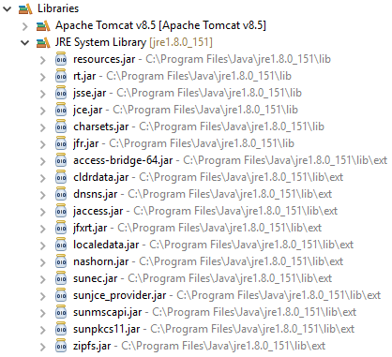

* Visualiser l’écran **Javadoc Location** de la librairie rt.jar.

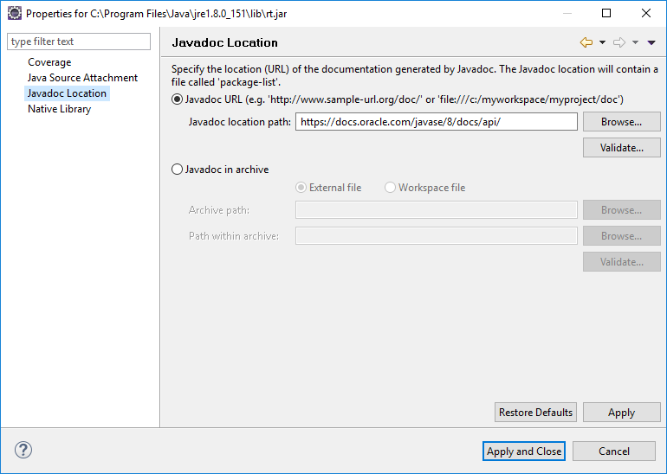

* Visualiser l’écran **Java Source Attachment** de la librairie rt.jar.

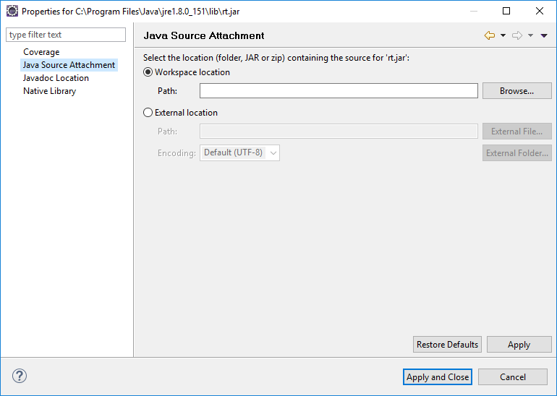

* Configurer le chemin d’accès vers l’archive src.zip du JDK.

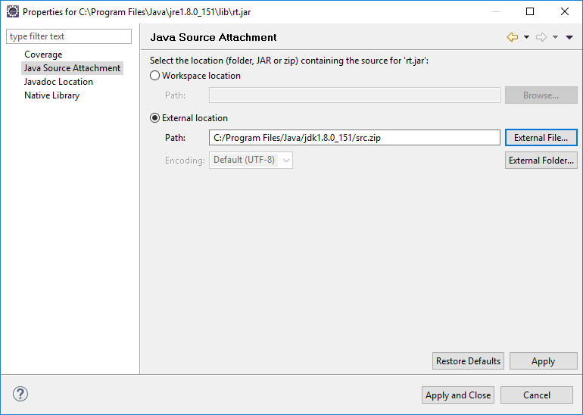

Configuration de la documentation des servlets

* Configurer la Javadoc comme ci-après.

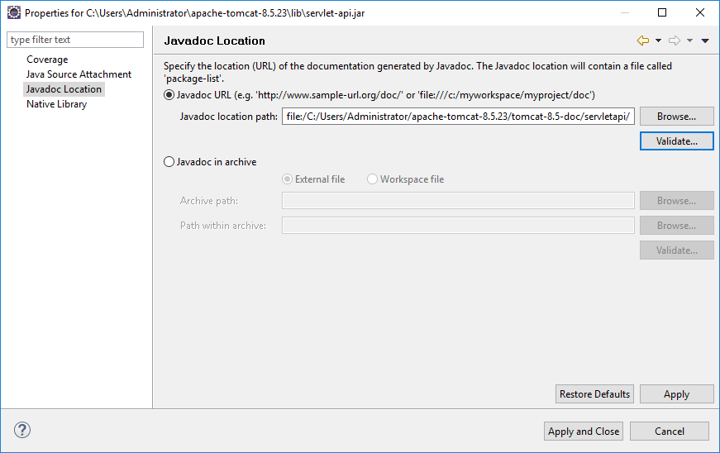

En résumé

Pour retrouver le code et les liens utiles de cette démonstration, copier le fichier demonstration2.html dans le répertoire /WebContent/modules/module2/demonstrations.